Πρόσκληση σε ενημερωτική εκδήλωση
Παρουσίαση των Δράσεων
«Στήριξη Επιχειρήσεων που επλήγησαν από την Covid-19 στη Δυτική Ελλάδα»
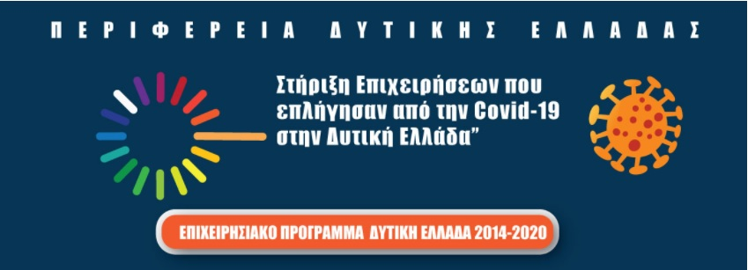
«Ενίσχυση των επιχειρήσεων ΤΠΕ της Δυτικής Ελλάδας»
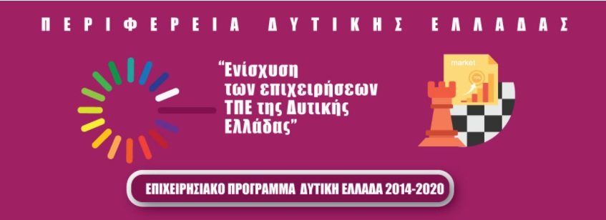
«Σύγχρονη μεταποίηση στη Δυτική Ελλάδα»
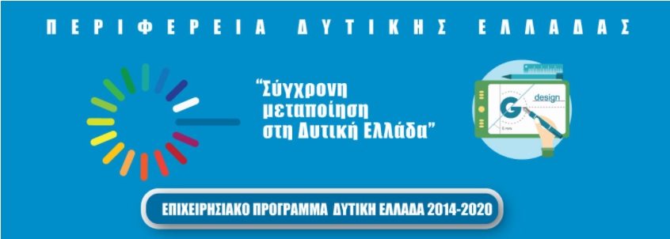
στις 12/10/2020, ημέρα Δεύτερα και ώρα 19:00 , στη Συνεδριακή Αίθουσα της Περιφερειακής Ενότητας Ηλείας
επί της οδού Μανωλοπούλου 47 , Πύργος

